新 书 推 荐

作者简介：

艾米·拉塔(Amy Latta)是畅销书《放松的手写》(Hand lettertering for relax)的作者，以及其他书名，如《表达自己》(Express Yourself)、《为笑而手写》(Hand lettertering for laugh)、《为信仰而手写》(Hand lettertering for Faith)和《随页手写》(Hand lettertering Off the Page)。她是One Artsy Mama的创始人，她的手写字体设计已经在全国范围内为Gap、星巴克、Barnes & Noble和Target等品牌代言。她住在马里兰州的汉普斯特德。

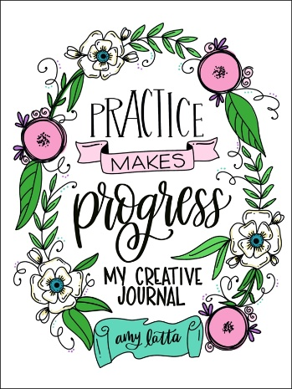
中文书名：《实践出真知：我的创作日记》
英文书名：PRACTICE MAKES PROGRESS: My Creative Journal
作 者：Amy Latta
出 版 社：St. Martin’s Press
代理公司：ANA/Connie
出版时间：2022年2月
代理地区：中国大陆、台湾
页 数：192页
审读资料：电子稿
类 型：艺术设计/励志

内容简介：

打开你自己的创造力和艺术探索的新世界与这个互动指导的杂志。Amy Latta丰富多彩的提示将帮助你放弃完美，并在艺术的过程中找到乐趣。读过艾米手写体书的读者对她充满鼓励和友善的写作赞不绝口。每次你打开这本书，她都会在那里为你的艺术之旅的起起落落加油，帮助你找到积极的态度，提醒你通过只有你才能创造的艺术给这个世界带来的价值。这本日记包含了小块的指导练习、鼓舞人心的名言、带边框的空白页和艾米作为专业艺术家的个人故事，它将使你拥抱自我表达，并在你的创造性旅程上迈出新的一步。

媒体评价：

“作为一名室内设计师和制作人员，我非常清楚你可能会陷入创意障碍的窠臼。这本日记是激发你想象力的好方法。当创造性的灵感停止流动时，这是找回它们的关键!
----乔·吉克（Jo Gick），室内设计师，NBC《成功》决赛选手

“这本书是我的新疗法。它是你想要的一切：一个容易遵循的，有趣的，无偏见的表达自己的方式。艾米会让你觉得，‘我能做到!’‘你猜怎么着?我们都可以’!”
----理查德·威尔莫（Richard Wilmore），《理查德·威尔莫秀》的电视主持人

内页插图：

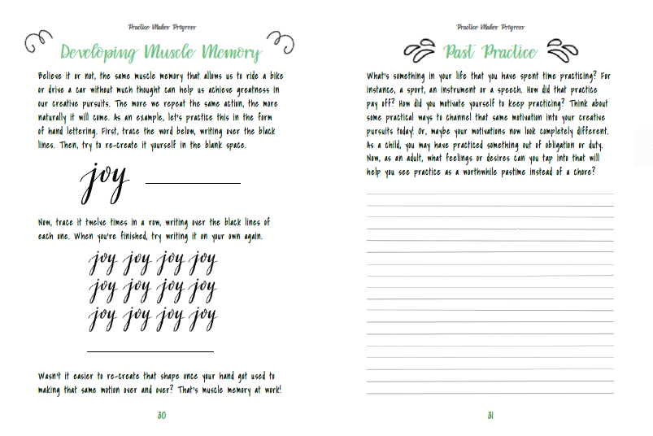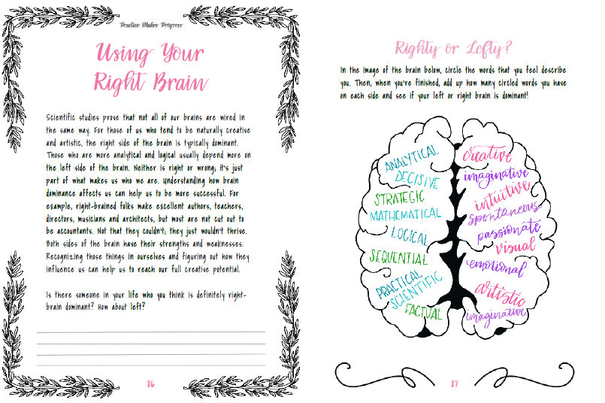

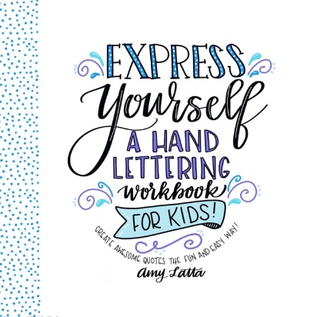
中文书名：《表达你自己：一本手绘练习册》
英文书名：EXPRESS YOURSELF: A HAND LETTERING WORKBOOK FOR KIDS CREATE AWESOME QUOTES THE FUN & EASY WAY!
作 者：Amy Latta
出 版 社：St. Martin
代理公司：ANA/Connie
页 数：160页
出版时间：2018年10月
代理地区：中国大陆、台湾
审读资料：电子稿
类 型：艺术设计

内容简介：

在艾米·拉塔的这个以儿童为中心的手写练习册帮助10岁以上的崭露头角的艺术家加入手写的乐趣

用有趣的字体和漂亮的名言装饰你的生活。艾米·拉塔将向你展示书写的基础知识。学习花式草书和水彩字。添加可爱的细节，比如花朵和动物。在手艺奖励部分，你会发现如何把你完成的工作变成绝妙的DIY项目的想法。用你自己独特的文字装饰枕头、笔记本和墙上的艺术品。很容易在网上分享你的艺术，并为朋友和家人制作独一无二的卡片和邀请。

有了高质量的艺术纸和练习空间，你可以在这些页面上尝试你的新爱好。对于10岁及以上的孩子来说，这是在家、放学后或外出时的完美活动。一旦你掌握了这本书中的名言，你就可以改变词汇或风格，使它们成为你自己的。这本书充满了大量的创意和有用的技巧，它将激励你每天创造自己的艺术。

内页插图：

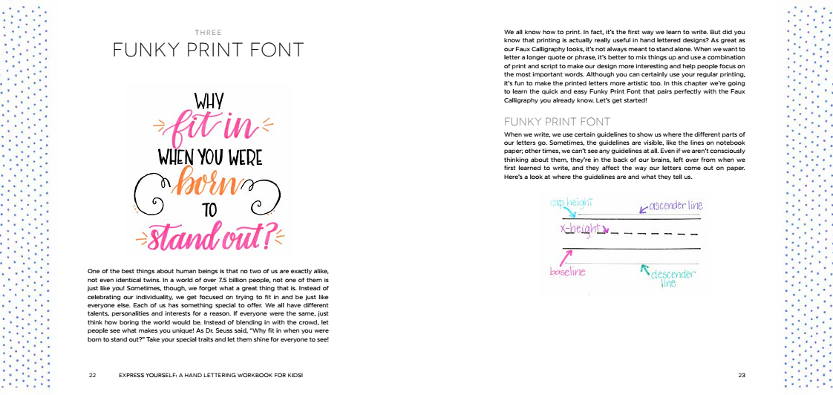
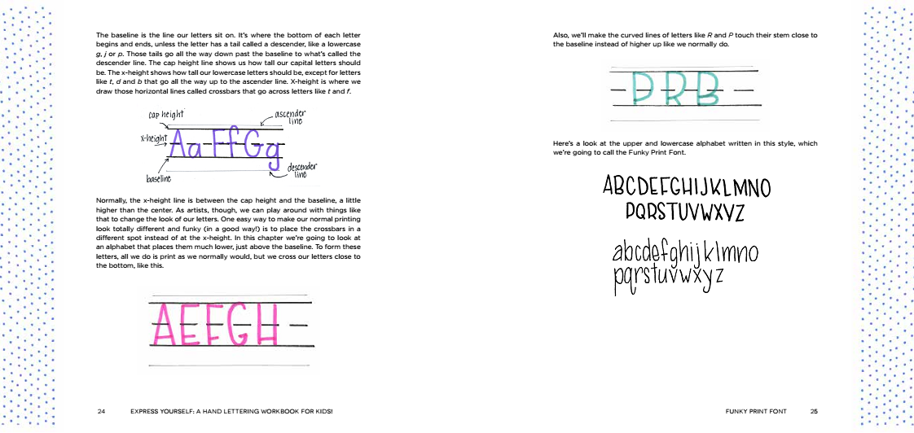

媒体评价：

“在这本书中，你可以真切地看到艾米鼓励其他人拥抱自己的手写字体并创造艺术的热情!”你会喜欢艾米如何分解每个步骤，让所有读者都可以实现她的艺术创作。”
----坦纳·贝尔（Tanner Bell），《你每天的小手艺》的联合创始人

“这本书非常适合那些喜欢涂鸦的有创造力的孩子。这对孩子们来说是一个多么好的机会来表达他们内心的艺术家!”
----艾米·安德森（Amy Anderson），Mod Podge Rocks的作者!

“好!这本书让各个年龄段的孩子们梦想成真。”
----劳拉·凯利（Laura Kelly），授权涂鸦艺术家，Me and My Inklings的创始人

“艾米·拉塔又成功了!”在这本简单易懂的书里，孩子们会喜欢学习手写的艺术。”
----凯蒂·怀利（Katie Wyllie），《孩子的零食》的作者和“做妈妈”网站的创始人

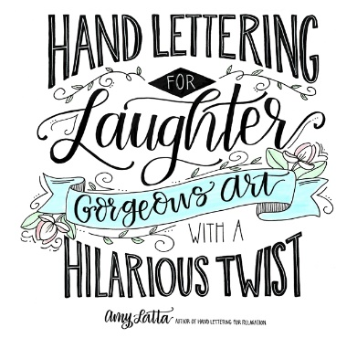
中文书名：《快乐手写体》
英文书名：HAND LETTERING FOR LAUGHTER: GORGEOUS ART WITH A HILARIOUS TWIST
作 者：Amy Latta
出 版 社：St. Martin
代理公司：ANA/Connie
页 数：208页
出版时间：2019年4月
代理地区：中国大陆、台湾
审读资料：电子稿
类 型：艺术设计

内容简介：

准备好和畅销书作家艾米·拉塔一起欣赏这些巧妙的手写字体设计吧。无论你是第一次写字母，还是在温习你的技能，当你创作你自己的诙谐的手写艺术作品时，你会感到非常愉快。在高质量的纸上画画、涂鸦和梦想，这将使你的设计脱颖而出。枕头套、礼品标签和个性化标识等手写项目的创意多得让人捧场。小心：这是会传染的！

媒体评价：

“艾米·拉塔在这本书中结合了她最伟大的两件礼物——她的幽默和她的手写字母!这是学习手写的完美方式，同时也能从中获得乐趣!”
----Summer 's Pen创始人萨默·多威（Summer Dowell）

“艾米的指导和想法一定会激发你内心的字母艺术家!” ----艾米·里德（Amy Reid）, Amy Reid Handletering Design创始人

“我敢打赌，你在信上写下这些聪明的名言和插图时，一定不会笑出来!”----劳伦·兰克尔（Lauren Lanker），The Thinking Closet博客作者

“艾米的手写字母很有趣，很有弹性，也很搞笑。”---- Erinfoglesong，列克星敦刻字公司的创始人

谢谢您的阅读！
请将回馈信息发至：萧涵糠(Connie Xiao)
安德鲁﹒纳伯格联合国际有限公司北京代表处
北京市海淀区中关村大街甲59号中国人民大学文化大厦1705室, 邮编：100872
电话：010-82449325
传真：010-82504200
Email: Connie@nurnberg.com.cn
网址：www.nurnberg.com.cn
微博：http://weibo.com/nurnberg
豆瓣小站：http://site.douban.com/110577/
微信订阅号：ANABJ2002


